温馨提示：
此题库为Word版，请按住Ctrl,滑动鼠标滚轴，调节合适的观看比例，关闭Word文档返回原板块。
考点14 体液调节
一、非选择题
1.(2013•大纲版•T32)(11分)用某种降血糖物质X做以下实验(注:用生理盐水配制X溶液)。回答下列问题:
(1)某同学要验证X的降血糖作用,进行如下实验:
选择一批体重相同的正常小鼠,测定 ,并将小鼠随机等量分成实验组和对照组,实验组注射适量的 ,对照组注射等量的 ,一段时间后测定两组小鼠的 ,若 ,则表明X有降血糖作用。
(2)若要验证一定量的X能使患糖尿病的小鼠的血糖浓度下降到正常范围,进行如下实验:
用 小鼠作为实验组,用患糖尿病小鼠作为对照组1,用 小鼠作为对照组2;实验组注射 ,对照组1、2注射等量的生理盐水,一定时间后若实验组和对照组 的血糖浓度均在正常范围内,而对照组 的血糖浓度高于正常范围,则表明一定量的X能使患糖尿病小鼠的血糖浓度下降到正常范围。
【解题指南】解答本题应注意以下两点:
(1)为了确定实验后X是否影响血糖浓度,应在实验前先测定正常小鼠的血糖浓度。
(2)确定两个实验的自变量和因变量,设计实验时注意对照原则。
【解析】本题考查实验设计能力,难度适中。(1)实验目的是验证X的降血糖作用,那么此实验的自变量是有无X,因变量为血糖浓度的变化。基本思路为:建立一个对照组和一个实验组,测得两组小鼠血糖浓度,再分别注射一定量的生理盐水和等量的X,一段时间后测两组小鼠的血糖浓度。若实验组相比对照组有明显的血糖下降,则证明X有降低血糖的作用。
(2)该实验的目的是验证一定量的X能使患糖尿病小鼠的血糖浓度下降到正常范围。该实验的自变量是有无一定量的X,而因变量是患糖尿病小鼠的血糖浓度。基本思路是建立两个对照组:患糖尿病小鼠组和正常小鼠组,注射生理盐水;一个实验组,注射一定量的X,然后观察注射X前后小鼠的血糖浓度和哪个对照组的值更接近。
答案:(1)血糖浓度 X溶液 生理盐水 血糖浓度 对照组血糖浓度不变,实验组血糖浓度下降(其他答案合理也可)
(2)患糖尿病 正常 一定量的X溶液(或X溶液) 2 1
2.(2013•新课标全国卷Ⅰ•T30)(10分)胰岛素可使骨骼肌细胞和脂肪细胞膜上葡萄糖转运载体的数量增加,已知这些细胞膜上的载体转运葡萄糖的过程不消耗ATP。
回答下列问题:
(1)胰岛素从胰岛B细胞释放到细胞外的运输方式是 。葡萄糖进入骨骼肌细胞的运输方式是 。
(2)当血糖浓度上升时,胰岛素分泌 ,引起骨骼肌细胞膜上葡萄糖转运载体的数量增加,其意义是 。
(3)脂肪细胞 (填“是”或“不是”)胰岛素作用的靶细胞。
(4)健康人进餐后,血糖浓度有小幅度的增加,然后恢复到餐前水平。在此过程中,血液中胰岛素浓度的相应变化是 。
【解题指南】解答本题应注意以下两点:
(1)题干中的条件“已知这些细胞膜上的载体转运葡萄糖的过程不消耗ATP”,说明这种运输方式为协助扩散。
(2)要注意第(4)问中血糖和胰岛素的动态变化过程:健康人进餐→血糖浓度小幅度增加→恢复到餐前水平。此时胰岛素的变化过程为:胰岛素升高→胰岛素降低。
【解析】本题综合考查物质出入细胞的方式、血糖的调节等知识。
(1)胰岛素是分泌蛋白,属于大分子物质,其从胰岛B细胞释放到细胞外的方式为胞吐;根据题干可知,骨骼肌细胞膜上的载体转运葡萄糖的过程不消耗ATP,因而葡萄糖进入骨骼肌细胞的运输方式为协助扩散。
(2)胰岛素是细胞内唯一降低血糖浓度的激素,因而当血糖浓度上升时,胰岛素分泌增加,引起骨骼肌细胞膜上葡萄糖转运载体的数量增加,可使葡萄糖进入细胞的速度加快,降低血糖浓度。
(3)根据题意可知,胰岛素能使脂肪细胞膜上葡萄糖转运载体的数量增加,说明脂肪细胞是胰岛素作用的靶细胞之一。
(4)餐后体内血糖浓度升高,血液中胰岛素含量增加,随着血糖浓度的降低,胰岛素含量降低。这是胰岛素的调节和血糖浓度反馈作用的结果。
答案:(1)胞吐 协助扩散 (2)增加 促进葡萄糖进入骨骼肌细胞和被利用,降低血糖浓度 (3)是 (4)先升高,后降低
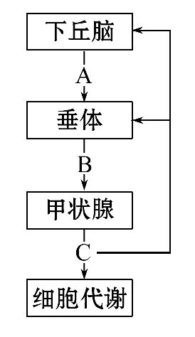
3.(2013·海南高考·T27)(8分)如图为甲状腺激素分泌的分级调节示意图,其中A、B和C表示三种不同的激素。回答下列问题:
(1)A、B和C三种激素的名称依次是 。
(2)当机体受到某种刺激时,血液中C的含量增加,则机体的产热量会 ,成年个体神经系统的兴奋性会 。
(3)怀孕母亲缺碘时,C分泌量下降,通过反馈调节,使A和B的分泌量 ,结果甲状腺增生,胎儿的发育会受到影响,尤其 的发育受到的影响最大。反馈调节是指 。
【解题指南】解答本题时需关注以下两点:
(1)根据图示中各器官的名称和内在关系,确定A、B和C代表的激素种类。
(2)甲状腺激素的分泌存在负反馈调节。
【解析】本题考查甲状腺激素分泌的分级调节。
(1)下丘脑分泌的A是促甲状腺激素释放激素,垂体分泌的B是促甲状腺激素,甲状腺分泌的并直接作用于细胞代谢的C是甲状腺激素。
(2)甲状腺激素的作用:促进新陈代谢,提高神经系统的兴奋性。
(3)甲状腺激素分泌量下降,就是通过反馈调节作用于下丘脑和垂体,促进A和B的合成和分泌,进而促进甲状腺激素的分泌。碘是合成甲状腺激素必需的元素,神经细胞的正常发育与成熟有赖于甲状腺激素的作用,所以幼儿缺碘易患呆小症。
答案:(1)促甲状腺激素释放激素、促甲状腺激素和甲状腺激素 (2)增加 增强 (3)增加 脑 一个系统中,系统本身工作的效果,反过来又作为信息调节该系统的工作
4.(2013·浙江高考·T31)(12分)某同学为研究甲状腺的功能,提出以下实验思路:
①将若干只未成年小鼠分为2组;
甲组:不切除甲状腺(假手术) 乙组:切除甲状腺
②实验开始时和实验中每隔一段时间,分别测定每只小鼠的耗氧量和体长,并记录。
③对测得的数据进行统计分析。
(要求与说明:假手术指手术但不切除甲状腺;耗氧量用单位时间的氧气消耗量表示;实验持续时间合适;实验条件均适宜。)
请回答:
(1)实验目的是 。
(2)预测实验结果(在以下坐标系中用耗氧量和体长变化的示意曲线表示)

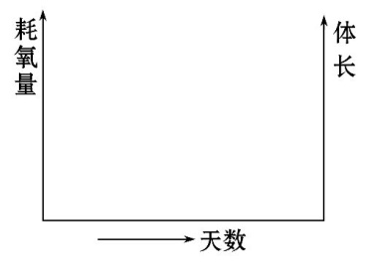
(3)分析与讨论
①用耗氧量作为检测指标的依据是 。
②切除甲状腺后,小鼠体长变化的原因是 。
③上述分组时,还可增设丙组作为实验组,丙组: 。
【解题指南】解答本题需注意以下两点:
(1)明确甲状腺激素的生理功能。
(2)分清自变量和因变量、实验组和对照组。
【解析】本题考查了甲状腺激素的生理功能、实验设计和结果预期与分析等相关知识,考查学生的分析理解与绘图能力。
(1)本题的自变量是甲状腺激素的有无,因变量为小鼠的新陈代谢和生长发育情况,检测指标是小鼠的耗氧量和体长。故实验目的是探究甲状腺激素对小鼠新陈代谢和生长发育(或耗氧量和体长)的影响。
(2)甲组小鼠有甲状腺分泌甲状腺激素,甲组小鼠的新陈代谢正常,故甲组耗氧量基本不变;乙组小鼠因切除甲状腺缺乏甲状腺激素,故乙组耗氧量有所下降。甲状腺激素还能促进幼年动物的生长发育,故具有甲状腺的甲组小鼠体长能有所增加,切除甲状腺的乙组小鼠不能正常生长发育,体长不再增加。
(3)由于甲状腺激素能促进新陈代谢,加速体内物质的氧化分解,该过程需消耗氧气,故可用耗氧量作为检测指标。切除甲状腺后,小鼠缺乏甲状腺激素,不能完成正常的生长发育过程。本实验还可增加切除甲状腺后给予甲状腺激素的实验组,也可以是不切除甲状腺、给予甲状腺激素的实验组,以便进一步确定甲状腺激素的作用。
答案:(1)探究甲状腺激素对小鼠新陈代谢和生长发育(或耗氧量和体长)的影响
(2)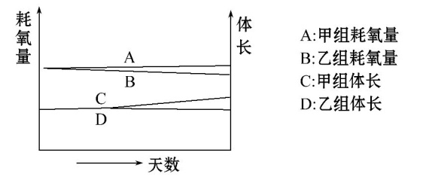
(3)①甲状腺激素促进新陈代谢,此过程需消耗氧
②甲状腺激素缺乏,小鼠生长发育停滞
③切除甲状腺、给予甲状腺激素(或不切除甲状腺、给予甲状腺激素)

关闭Word文档返回原板块。

